H πολιτική αδράνεια για τις στρατηγικές βιώσιμης ενέργειας υπεύθυνη για την έλλειψη προόδου στην επίτευξη των κλιματικών και αναπτυξιακών στόχων του ΟΗΕ

Οι ανανεώσιμες πηγές ενέργειας παρέχουν σήμερα περισσότερο από το ένα τέταρτο (26%) της παγκόσμιας παραγωγής ηλεκτρικής ενέργειας, αλλά οι τρέχουσες τάσεις στον τομέα δείχνουν ότι απαιτούνται πιο αποφασιστικές πολιτικές σε όλους τους τομείς τελικής χρήσης προκειμένου να καταστούν βιώσιμα τα ενεργειακά συστήματα.

Embargoed until: 00:15 - 18 June

Τρίτη, 18 Ιουνίου 2019 - Παρίσι: Οι ανανεώσιμες πηγές ενέργειας τροφοδοτούν όλο και περισσότερο τον πλανήτη, αλλά η μη συστηματική χάραξη πολιτικής περιορίζει την επίτευξη μείωσης ρύπανσης από άνθρακα και την επίτευξη των κλιματικών και αναπτυξιακών στόχων, σύμφωνα με την Παγκόσμια Έκθεση για την Παγκόσμια Κατάσταση του REN21 (GSR) που κυκλοφόρησε σήμερα.

Η έκθεση επιβεβαιώνει ότι για τέταρτη συνεχή χρονιά εγκαταστάθηκε περισσότερη ηλεκτρική ισχύς από ανανεώσιμες πηγές ενέργειας σε σχέση με το άθροισμα της εγκατεστημένης ισχύος από ορυκτά καύσιμα και πυρηνική ενέργεια. Μόνο από την ηλιακή φωτοβολταϊκή ενέργεια το 2018 προστέθηκαν 100 gigawatts (GW), αρκετά για να καλύψουν περισσότερο από το 25% της ζήτησης ηλεκτρικής ενέργειας στη Γαλλία.

Ωστόσο, η έλλειψη φιλόδοξων και βιώσιμων πολιτικών για την εξάλειψη των εκπομπών διοξειδίου του άνθρακα στους τομείς της θέρμανσης, της ψύξης και των μεταφορών έχει ως αποτέλεσμα χώρες να μην μεγιστοποιούν τα οφέλη της μετάβασης – όπως καθαρότερο αέρα και ενεργειακή ασφάλεια- για τους πολίτες τους.

"Σημαντική πρόοδος θα μπορούσε να σημειωθεί αν οι χώρες έκοβαν τις επιδοτήσεις σε ορυκτά καύσιμα τα οποία στηρίζουν την παραγωγή βρώμικης ενέργειας", λέει η Rana Adib, εκτελεστική γραμματέας, REN21. Φιλόδοξα πολιτικά και ρυθμιστικά πλαίσια είναι κρίσιμα για τη δημιουργία ευνοϊκών και ανταγωνιστικών συνθηκών, επιτρέποντας την ανάπτυξη ανανεώσιμων πηγών ενέργειας, εκτοπίζοντας έτσι πιο δαπανηρά καύσιμα που εκπέμπουν άνθρακα. Σαράντα χώρες έχουν αναλάβει κάποιου τύπου μεταρρυθμίσεις στον τομέα επιδοτήσεων ορυκτών καυσίμων από το 2015, αλλά το 2017 αυτές εξακολουθούν να υπάρχουν σε 112 χώρες, με 73 από αυτές να παρέχουν επιδοτήσεις άνω των 100 εκατομμυρίων δολαρίων η καθεμία. Οι εκτιμώμενες παγκόσμιες επιδοτήσεις σε ορυκτά καύσιμα ήταν 300 δισεκατομμύρια δολάρια το 2017, αύξηση 11% από το 2016.

Σύμφωνα με την έκθεση:

- Ηλιακή και αιολική ενέργεια αποτελούν σήμερα βασική επιλογή στον τομέα της ηλεκτροπαραγωγής. Πάνω από 90 χώρες έχουν εγκαταστήσει περισσότερα από 1 GW ανανεώσιμης ισχύος και 30 χώρες έχουν εγκαταστήσει περισσότερα από 10 GW. Τουλάχιστον εννέα χώρες παράγουν περισσότερο από το 20% της ηλεκτρικής τους ενέργειας από ηλιακή και αιολική ενέργεια. (Οι χώρες είναι: Δανία, Ουρουγουάη, Ιρλανδία, Γερμανία, Πορτογαλία, Ισπανία, Ελλάδα, Ηνωμένο Βασίλειο, Ονδούρα)

- Η παγκόσμια αύξηση ανανεώσιμης ενέργειας δεν εξαρτάται πλέον μόνο από μερικές χώρες. Το 2018, η παγκόσμια ανάπτυξη ανανεώσιμων πηγών ενέργειας συνέχισε να σταθεροποιείται συνολικά. Στην Ευρωπαϊκή Ένωση είναι ελαφρώς αυξημένη ενώ οι ετήσιες εγκαταστάσεις και επενδύσεις στη Κίνας μειώθηκαν σε σχέση με το προηγούμενο έτος. Αυτό δείχνει ότι η ανανεώσιμη ενέργεια είναι μια ισχυρή, παγκόσμια δύναμη.

- Οι πόλεις γίνονται ολοένα και περισσότερο ισχυροί οδηγοί στην ανάπτυξη ανανεώσιμων πηγών ενέργειας, υιοθετώντας ορισμένους από τους πιο φιλόδοξους στόχους για τις ανανεώσιμες πηγές ενέργειας παγκοσμίως. Σε πολλές περιπτώσεις, αυτές οι δεσμεύσεις και οι δράσεις υπερέβησαν τις εθνικές και περιφερειακές πρωτοβουλίες. Περισσότερες από 100 πόλεις (από το Ναϊρόμπι/Κένυα και το Νταρ ες Σαλλάμ/Τανζανία έως το Όκλαντ/Νέα Ζηλανδία, την Στοκχόλμη/Σουηδία και το Σιάτλ/ΗΠΑ) χρησιμοποιούν τουλάχιστον 70% ηλεκτρικής ενέργειας από ανανεώσιμες πηγές, ενώ τουλάχιστον 50 πόλεις έχουν θέσει σε εφαρμογή στόχους για τις ανανεώσιμες πηγές ενέργειας που καλύπτουν ηλεκτρισμό, θέρμανση/ψύξη και μεταφορές.

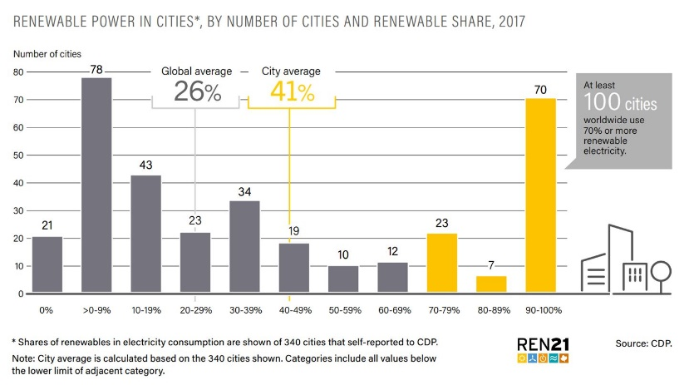

Source: CDP.

Υπάρχει μια τεράστια ευκαιρία για τις χώρες να διευρύνουν τη μετάβαση στους τομείς θέρμανσης, ψύξης και μεταφορών. Οι ανανεώσιμες πηγές ενέργειας παρέχουν περισσότερο από το 26% της παγκόσμιας ηλεκτρικής ενέργειας, ωστόσο παρέχουν μόνο το 10% της ενέργειας που χρησιμοποιείται για τη θέρμανση και την ψύξη και λίγο περισσότερο από το 3% για τις μεταφορές. Αυτή η ανισορροπία μεταξύ των τομέων οφείλεται σε μεγάλο βαθμό στην ανεπαρκή ή ασταθή πολιτική στήριξη. Ο αριθμός των χωρών με πολιτική ανανεώσιμων πηγών στη θέρμανση μειώθηκε.

Παρά την ανεπαρκή υποστήριξη, υλοποιούνται πρωτοβουλίες στους τομείς των μεταφορών, της θέρμανσης και της ψύξης. Τα αειφόρα βιοκαύσιμα, τα ηλεκτρικά οχήματα και οι πολιτικές οικονομίας καυσίμου μειώνουν τη συνολική εξάρτηση από ορυκτά καύσιμα στον τομέα των μεταφορών. Οι φιλόδοξες πολιτικές, όπως η εντολή ανάμειξης 27% για την αιθανόλη της Βραζιλίας και το Πρότυπο Πρόγραμμα Καυσίμων της Καλιφόρνια (ΗΠΑ), καταδεικνύουν τη συμβολή των ανανεώσιμων πηγών ενέργειας στον τομέα των μεταφορών. Οι πολιτικές θέρμανσης και ψύξης περιλαμβάνουν τους κώδικες ενεργειακών κτιρίων και τα κίνητρα για ανανεώσιμες πηγές θερμότητας. Η τιμολόγηση του άνθρακα παραμένει έντονα ανεπαρκώς αξιοποιημένη. Μέχρι το τέλος του 2018, μόνο 44 εθνικές κυβερνήσεις, 21 πολιτείες/περιφέρειες και 7 πόλεις είχαν εφαρμόσει πολιτικές τιμολόγησης άνθρακα, καλύπτοντας μόνο το 13% των παγκόσμιων εκπομπών CO2.

"Με τις χώρες να πρέπει να επανέλθουν με πιο φιλόδοξους κλιματικούς στόχους το 2020, αυτή η έκθεση δείχνει ότι υπάρχουν πολλές ευκαιρίες για την αύξηση της δράσης και τη βελτίωση της ζωής των ανθρώπων με την επέκταση των πλεονεκτημάτων της ενεργειακής μετάβασης σε ολόκληρη την οικονομία", λέει ο πρόεδρος της REN21, Αρθούρος Ζερβός.

Σχετικά με την Έκθεση για την Παγκόσμια Κατάσταση Ανανεώσιμων Πηγών (GSR)

Η έκθεση GSR, που δημοσιεύθηκε για πρώτη φορά το 2005, παρέχει μια συνολική εικόνα του τι συμβαίνει στον τομέα των ανανεώσιμων πηγών ενέργειας. Η φετινή έκθεση επικεντρώνεται στις εξελίξεις και τις τάσεις του 2018 στις αγορές, επενδύσεις και πολιτικές παγκοσμίως. Τώρα στο 15ο έτος, η ετήσια έκθεση έχει καταστεί πρότυπο για τις ανανεώσιμες πηγές ενέργειας. Βασίζεται σε δεδομένα και πληροφορίες που παρέχονται από το δίκτυο REN21 με περισσότερους από 900 συνεργάτες παγκοσμίως. Συλλογικά, οι πληροφορίες χρησιμοποιούνται για τη διαμόρφωση συζητήσεων για την ώθηση της σκέψης και της δράσης για τις ανανεώσιμες πηγές ενέργειας.

Αυτό το δελτίο τύπου είναι επίσης διαθέσιμο στα αγγλικά, ισπανικά, γαλλικά και κινεζικά.

Εκπρόσωπος Τύπου
Laura Williamson, Communication and Outreach Manager (+33 6 03 06 02 58) communication@ren21.net

